Приложение 2.

Пример оформления материала
На листе формата А4

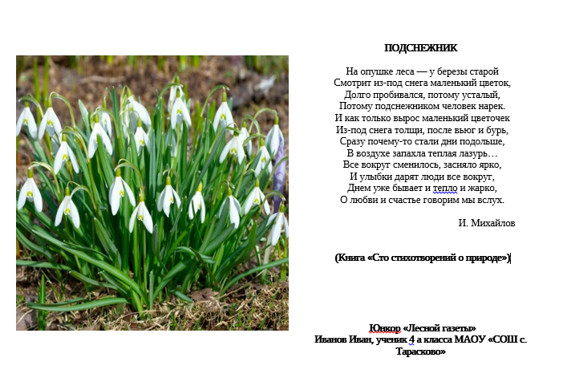
Вертикальное размещение Горизонтальное размещение
